**TRƯỜNG CAO ĐẲNG CÔNG NGHỆ THỦ ĐỨC**

**KHOA CÔNG NGHỆ THÔNG TIN**

----------

**BÁO CÁO KẾT THÚC MÔN HỌC**

**LẬP TRÌNH DI DỘNG 3**

**XÂY DỰNG APP BÁN ĐIỆN THOẠI**

|  |  |  |
| --- | --- | --- |
| **GVHD:** Trương Bá Thái | | |
| **Nhóm:** 18 | | |
| **Thành viên** | **Lớp** | **Mã sinh viên** |
| Nguyễn Thị Minh Châu |  |  |
| Trần Đức Thịnh |  |  |
| Trần Ngọc Quý |  |  |

**THÁNG 10/2019**

**NHẬT KÝ HOẠT ĐỘNG CỦA NHÓM 18**

|  |  |  |  |  |  |
| --- | --- | --- | --- | --- | --- |
| **Stt** | **Họ Và Tên** | **Công Việc** | **Tự Đánh Giá** | **Nhóm Đánh Giá** | **Ký Tên** |
| 1 | Nguyễn Thị Minh Châu | Nghiên cứu đề tài  Làm màn hình đăng nhập,database  Database, code  Báo Cáo Cuối Kỳ | 30% | 30% |  |
| 2 | Trần Đức Thịnh | Nghiên cứu đề tài  Làm màn hình trang chủ  Hỗ trợ code, tổng hợp  Báo Cáo Cuối Kỳ | 30% | 30% |  |
| 3 | Trần Ngọc Quý | Nghiên cứu đề tài  Làm màn hình chi tiết  Hỗ trợ code, tổng hợp  Báo Cáo Cuối Kỳ | 30% | 30% |  |

Mục Lục

CHƯƠNG 1 : MỞ ĐẦU 5

**1.1****Giới thiệu môn học và nhóm thực hiện** 5

**1.2****Mô tả ứng dụng** 5

**1.3****Ứng dụng trong cuộc sống** 5

CHƯƠNG 2 :PHÂN TÍCH CẤU TRÚC HỆ THỐNG 6

**2.1****: Phân tích thiết kế hệ thống** 6

**2.2 Thiết Kế Hệ Thống** 13

**CHƯƠNG 3: CÀI ĐẶT** 25

**3. 1 Màn hình đăng nhập:** 25

**3. 2 Màn hình trang chủ:** 25

**3.3 Màn Hình chi tiết sản phẩm :** 26

**CHƯƠNG 4 : KẾT QUẢ ĐẠT ĐƯỢC** 29

4.1 KẾT QUẢ ĐẠT ĐƯỢC 29

4.2 KẾT LUẬN 30

NHỮNG VIỆC ĐÃ LÀM ĐƯỢC : 30

VIỆC CHƯA LÀM ĐƯỢC: 30

# CHƯƠNG 1 : MỞ ĐẦU

* 1. **Giới thiệu môn học và nhóm thực hiện**

Đây là học phần chuyên ngành tự chọn theo hướng phát triển ứng dụng trên di động thuộc ngành Công nghệ Thông tin nhằm giúp sinh viên hoàn thiện, tìm hiểu sâu hơn các kiến thức và kỹ năng đã học về lập trình di động; đồng thời hiểu và vận dụng thêm một số chuyên đề nâng cao vào việc phát triển ứng dụng vừa và nhỏ trên điện thoại di động Android và đa nền tảng.

***Thành viên thực hiện:***

* Nguyễn Thị Minh Châu
* Trần Đức Thịnh
* Trần Ngọc Quý
  1. **Mô tả ứng dụng**
* Tên Ứng Dụng : **APP BÁN ĐIỆN THOẠI**
* Cho khách hàng xem những sản phẩm điện thoại khách muốn mua.
* Xem chi tiết từng sản phẩm.
* Thêm sản phẩm cần mua vào giỏ hàng

Xem giỏ hàng thanh toán tiền.

* 1. **Ứng dụng trong cuộc sống**

Với ngày càng phát triển về ứng dụng app mua sắm online, mọi người có thể ở nhà mua sắm những gì mình thích. App bán điện thoại sẽ giúp người dùng có thể ở nhà lựa chọn điện thoại xem những chức năng người mua thích giá cả hợp lý khách hàng có thể chọn lựa mua và sẽ nhận tại nhà sẽ không mất nhiều thời gian của khách phải đến trực tiếp mua tại cửa hàng.

# CHƯƠNG 2: ES6

1. Trần Đức Thịnh:

   //ham tinh nam nhuan

        let laNamNhuan = (n)=>{

            if((n % 4 == 0 &&  n % 100 != 0) || n%400 == 0){

                return true;

            }

            return false;

        }

    //in nam nhuan giua 2 mov thoi gian

    let inNamNhuan = (a,b)=>{

        console.log('Cac nam nhuan giua ${a} va ${b} la:')

        for(let i = a; i <= b; i++){

            if(laNamNhuan(i)){

                console.log(i);

            }

        }

    }

    //Goi ham in nam nhuan

inNamNhuan(1000,1100);

1. Nguyễn Thị Minh Châu

 //ham tinh nam nhuan

        let laNamNhuan = (n)=>{

            if((n % 4 == 0 &&  n % 100 != 0) || n%400 == 0){

                return true;

            }

            return false;

        }

    //in nam nhuan giua 2 mov thoi gian

    let inNamNhuan = (a,b)=>{

        console.log('Cac nam nhuan giua ${a} va ${b} la:')

        for(let i = a; i <= b; i++){

            if(laNamNhuan(i)){

                console.log(i);

            }

        }

    }

    //Goi ham in nam nhuan

    inNamNhuan(2001,2020);

1. Trần Ngọc Quý

    // XÂY dựng hàm tìm kiếm năm nhuận

    var main = function (year){

        console.log("----- Tim kiêm nam nhuan----");

        // nếu số nam do chia cho 400 là nam nhuan

        if (year % 400 == 0){

            console.log(year + " Day la mot nam nhuan")

        }

            // neu so nam hia het cho 4 va khong chia het cho 100 do la nM NHUAN

            else if (year % 4 == 0 && year % 100 !=0){

                console.log(year + " Day la mot nam nhuan")

            }else{

                console.log(year + " Day khong la mot nam nhuan")

            }

        }

        var tinhTong = function (a, b){

            console.log("--- xuat ket qua phep tinh----")

            console.log("ket qua" + a + " + " + b + " = " + (a + b));

            console.log("ket qua" + a + " - " + b + " = " + (a - b));

            console.log("ket qua" + a + " * " + b + " = " + (a * b));

            console.log("ket qua" + a + " / " + b + " = " + (a / b));

            console.log("");

        }

        var arr_year = function (a, b, c, d){

            var arr = [a, b, c, d];

            for (var i = 0, i < arr.length; i++) {

                console.log(arr[i]);

            }

        }

        //goi ham tim kiem nam nhuan

        main(2001);

        //

        arr_year(2000, 2001, 2002, 2004);

# CHƯƠNG 3: **TÌM HIỂU CÁC COMPONEMT**

* **Props:** ở đây chính là properties của một component, chúng ta có thể thay đổi props của component bằng cách truyền dữ liệu từ bên ngoài vào. Props có thể là 1 object, funtion, string, number..…

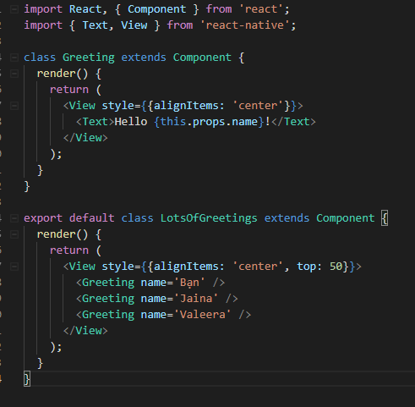

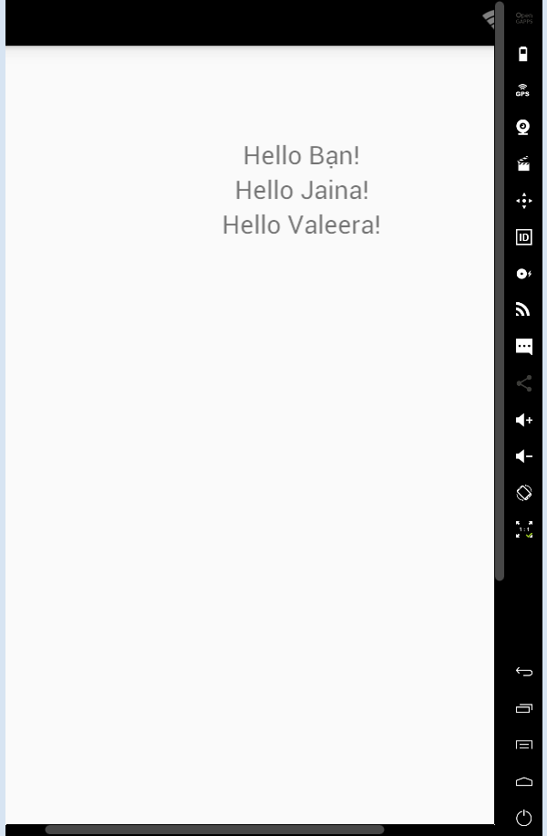

* **State**: State biểu diễn trạng thái của component, state là private chỉ có thể thay đổi bên trong bản thân của chính component đó. Chúng ta có thể change states bằng cách gọi this.setState()

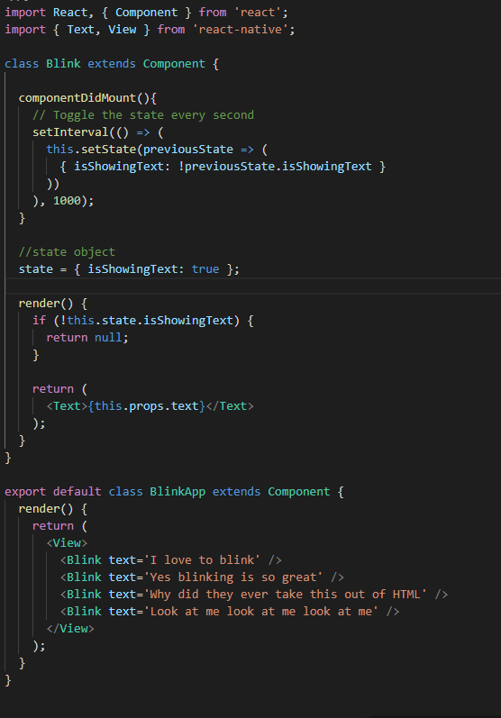

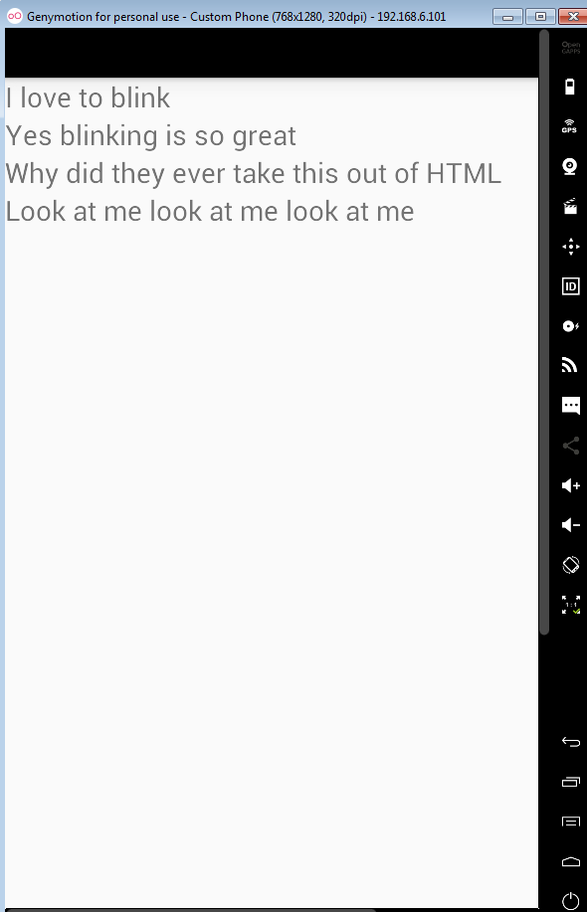

* ***Style***: Trong React Native, bạn không sử dụng một ngôn ngữ đặc biết hoặc ngôn ngữ có cấu trúc để định nghĩa style. Bạn chỉ cần sử dụng JavaScript để định nghĩa style cho ứng dụng của bạn. Tất cả các thành phần cơ bản sẽ sử dụng là một tham số có tên là style. Những tham số style và giá trị của chúng towngj tự với cách hoạt động của CSS trên môi trường Web, điểm khách biệt đó là tên các tham số tuân theo quy tắc Lamda (hay một số người vẫn gọi là Lạc đà), ví dụ như backgroundColor thay vì sử dụng background-color trên CSS.

Thuộc tính style là một thuộc tính đã có từ lâu trong đối tượng JavaScript. Đây là cách đơn giản nhất và cũng là những thứ mà chúng ta sẽ dùng trong code ví dụ. Bạn động thời cũng có thể khai báo một mảng các style, style cuối cùng được khai báo trong mảng style sẽ được ưu tiên, như vậy bạn hoàn toàn có thể sử dụng style theo hình thức kế thừa.

Dường như một thành phần được tạo ra sẽ phức tạp. Vậy nên nó thường được làm rõ bằng cách sử dụng StyleSheet.create để định nghĩa các style và đặt chúng tại một nơi để dễ quản lý.

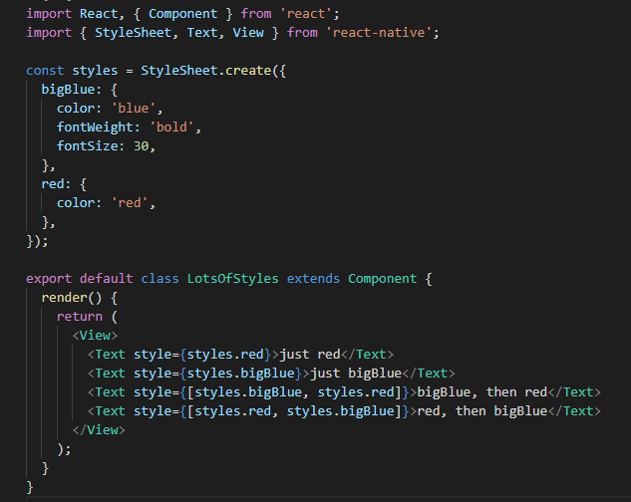

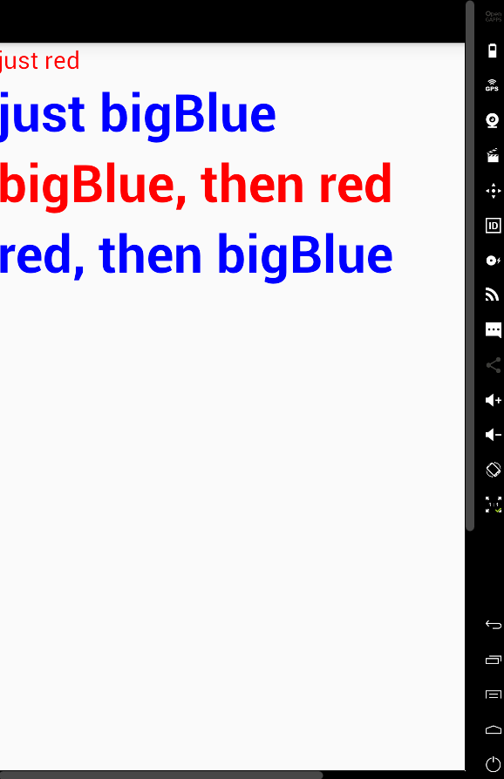

* **Height and width** : chiều rộng và dài của các thành phần sẽ xác định kích thước của các thành phần giao diện trên màn hình.

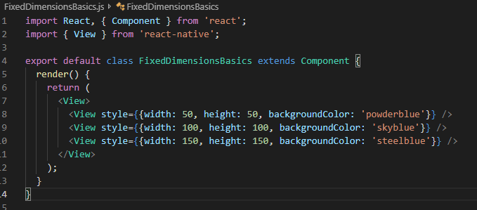

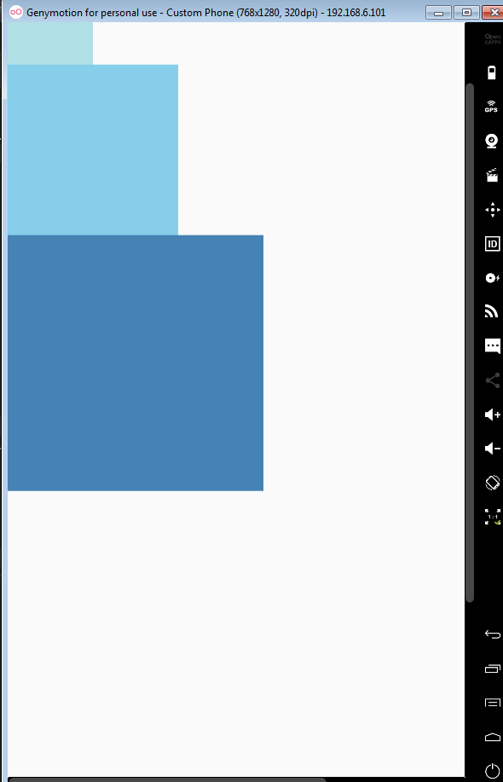

* **Layout with flexbox**: Một thành phần có thể chỉ định rõ bố cục cho các view con của nó bằng cách sử dụng thuật toán của flexbox. Flexbox được thiết kế để cung cấp giao diện tương đồng trên những màn hình có kích thước khác nhau.

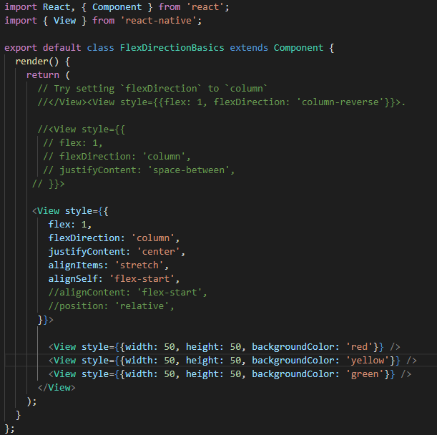

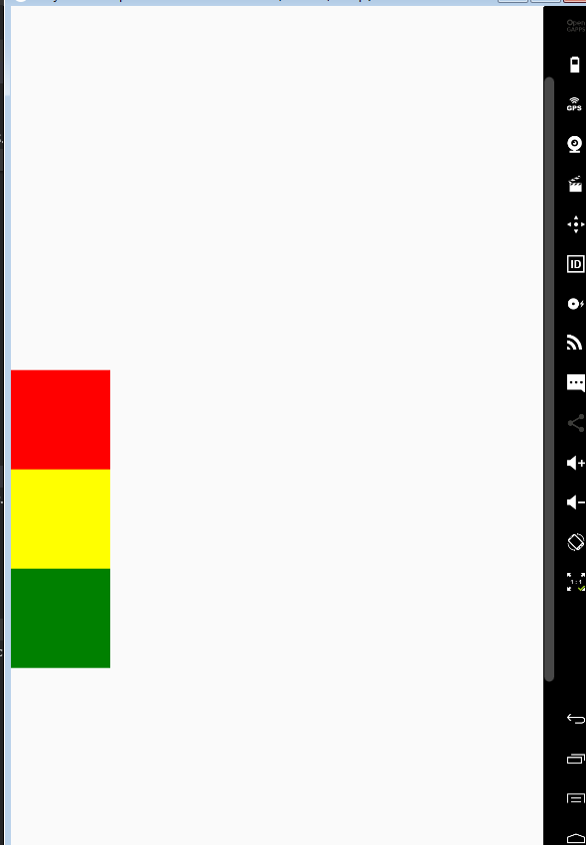

* **Handling text input**: TextInput là một thành phần cơ bản cho phép người dùng có thể nhập text. Nó có một tham số onChangeText dành cho việc cài đặt một function được gọi mỗi khi nội dung text trong khung nhập thay đổi, và một tham số onSubmitEditing để cài đặt function được gọi khi text được submit.

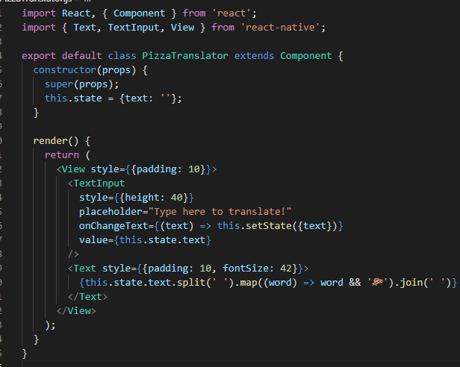

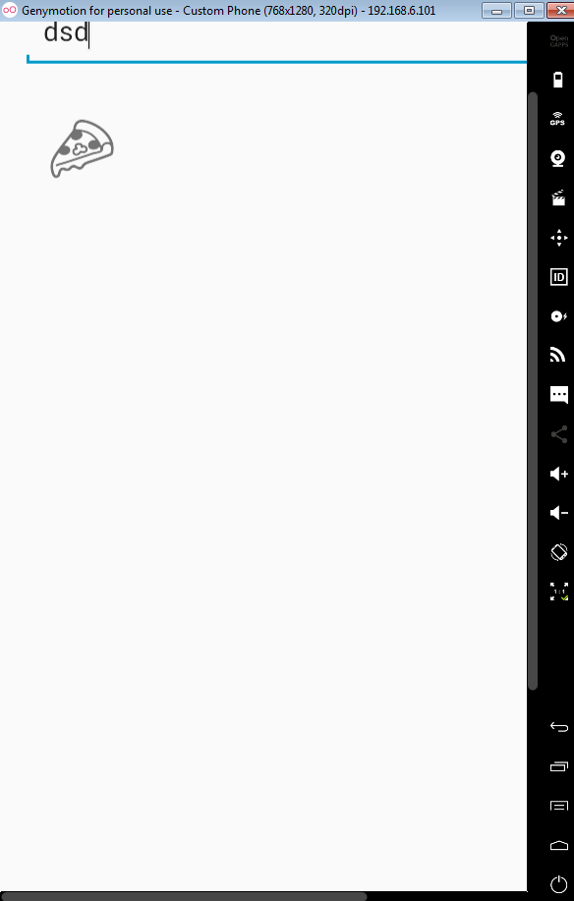

* **Handling touches**: Điều khiển thao tác chạm trên màn hình (Handling Touches)

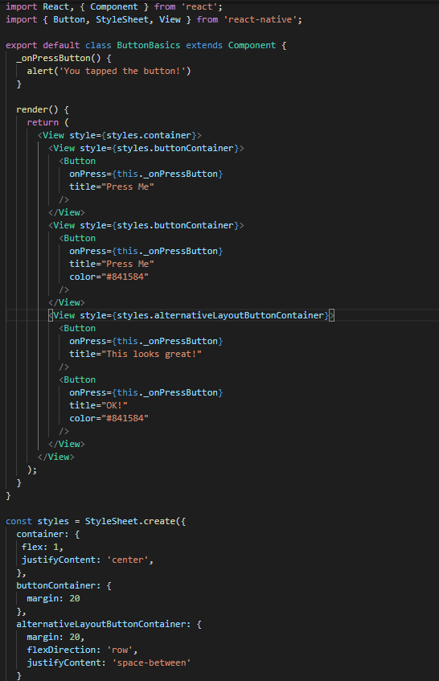

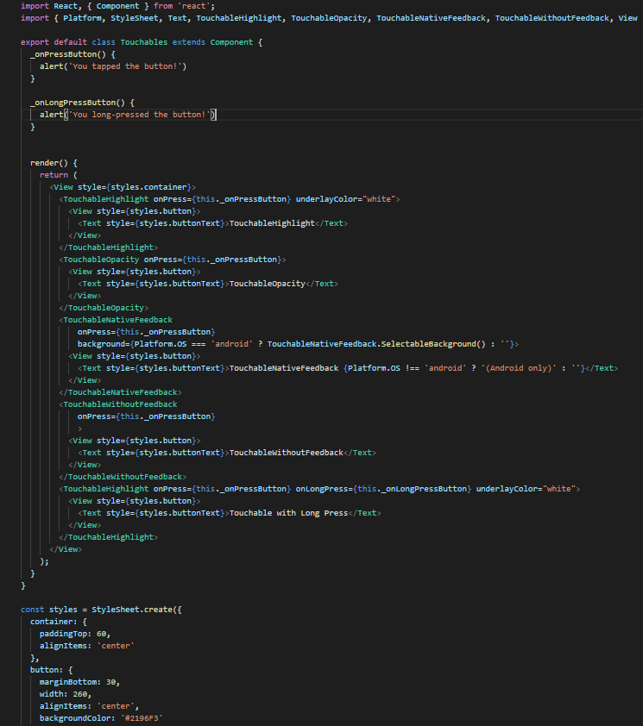

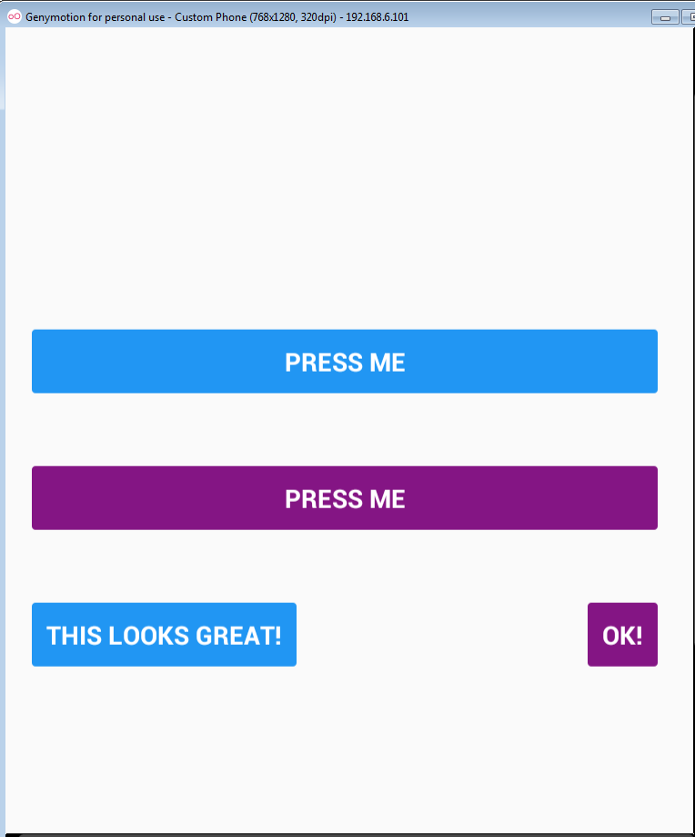

* **ScrollView:** ScrollView là một thành phần giao diện cha, nó có thể chứa được nhiều những thành phần khác bên trong nó, và nó có khả năng scroll các thành phần ở bên trong nó. Các thành phần có thể scroll cần phải đồng nhất, và bạn có thể scroll dọc hoặc ngang bằng cách cài đặt cho thuộc tính horizontal.

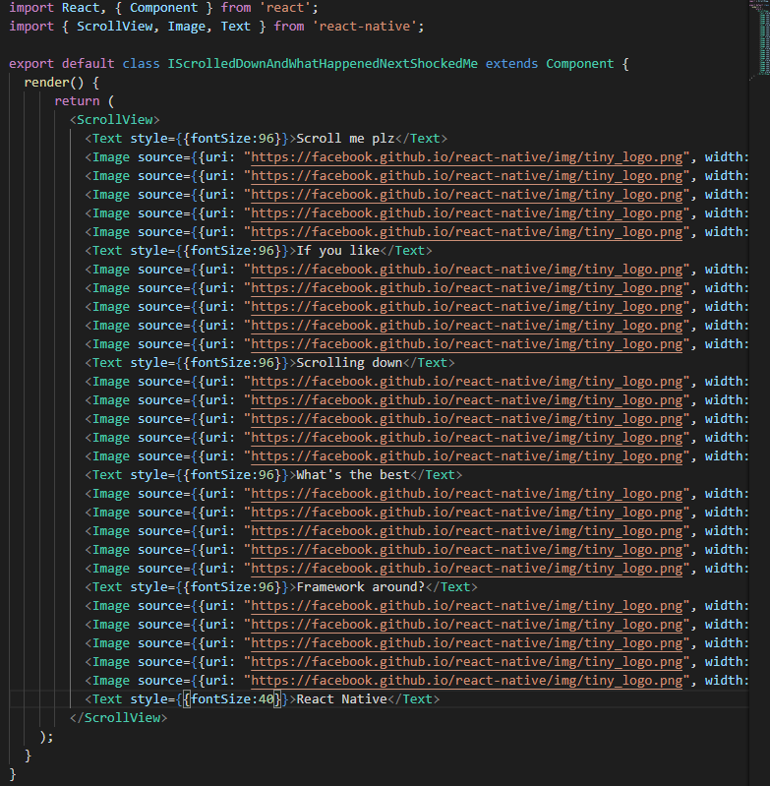

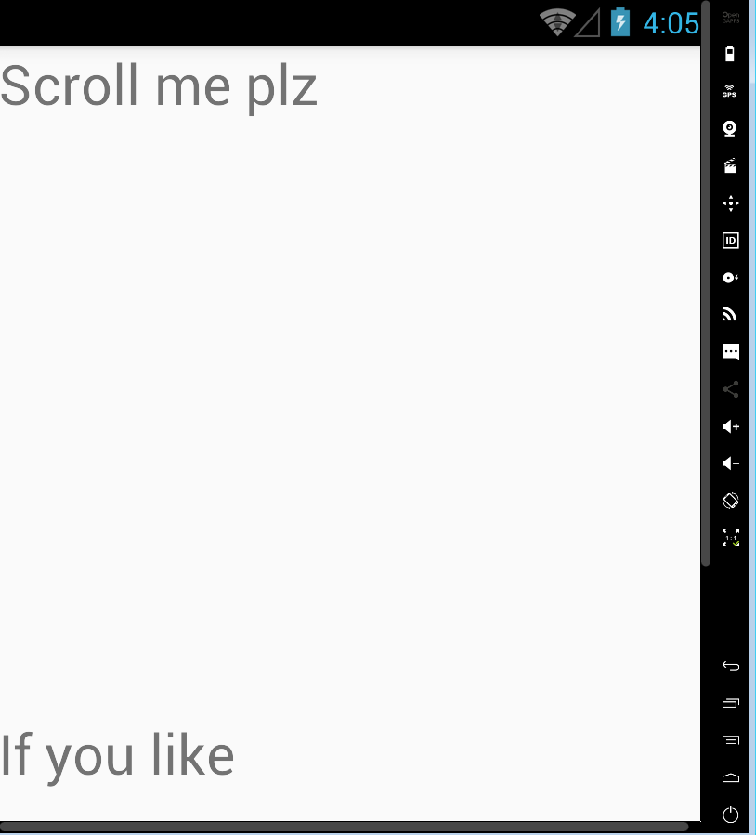

* **List Views**: ListView là thành phần hiển thị các thành phần con có thể vuốt dọc được, như các thành phần bên trong có cấu trúc tương tự nhau.ListView yêu cầu hai thuộc tính dataSource và renderRow. Thuộc tính dataSource là thông tin nguồn để hiển thị lên ListView. renderRow sẽ trả về định dạng hiển thị của một row trong ListView.

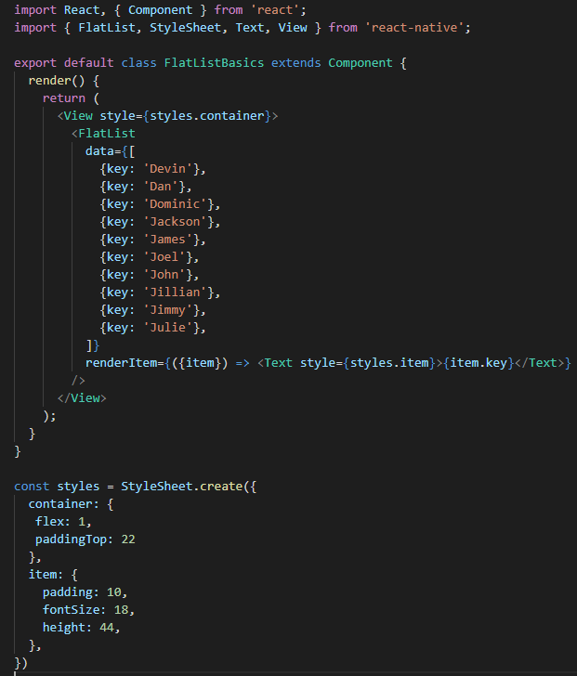

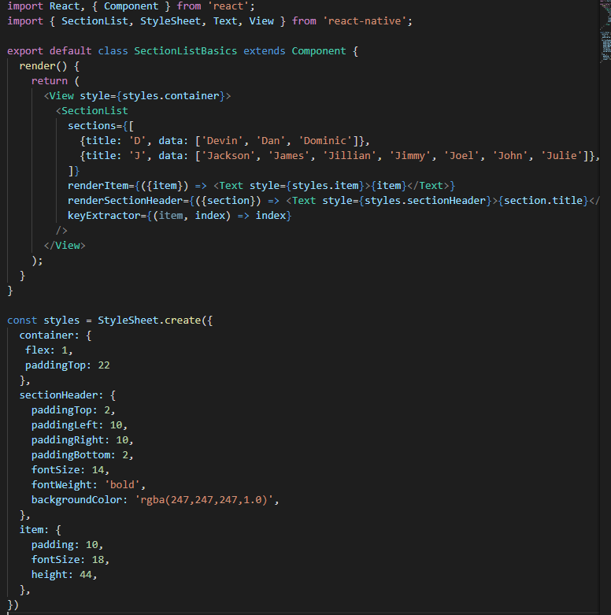

# 

# CHƯƠNG 4 :PHÂN TÍCH CẤU TRÚC HỆ THỐNG

1. **: Phân tích thiết kế hệ thống**

Tổng Quan : Đây Là App dùng để lựa chọn mua điện thoại của cửa hàng kinh doanh, người dùng có thể lựa chọn điện thoại của cửa hàng bán , xem chi tiết sản phẩm giá thêm vào gỏ hàng và thanh toán.

***Phạm vi đề tài :***

* Lựa chọn mua điện thoại trên app.
* Lập trình trên Visual Studio Code
* Hệ điều hành android: 4.0+
* Thiết bị thử nghiệm : Galaxy Nesus, galaxy dous.
* Độ phân giải màn hình 480x800px 5inch.

1. **Chức năng #1: Màn hình giao diện 1 (Nguyễn Thị Minh Châu)**

Màn hình đăng nhập:

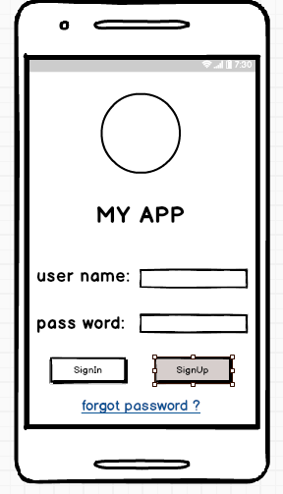

* **Yêu cầu chức năng:**

Màn hình 1: Màn hình đăng nhập. Khi người dùng muốn sử dụng app thì cần có một tài khoản cá nhân để thuận tiện cho việc mua hàng và quản lý đơn hàng. Có hai button ở màn hình này cho người dùng chọn:

+ SignIn: Đăng nhập vào ứng dụng khi người dùng đã có tài khoản.

+ SignUp: Đăng kí một tài khoản mới đối với người dùng mới.

1. **Chức năng #2: Giao diện màn hình đăng ký (Tran Ngoc quy).**

* Màn hình đăng ký:

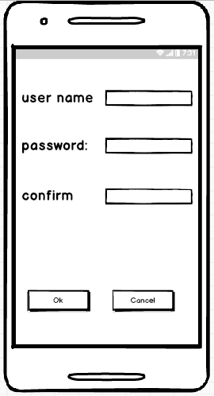

* **Yêu cầu chức năng:**

Màn hình đăng ký. Đối với người dùng mới chưa có tài khoản, sau khi nhấn chọn SignUp sẽ được chuyển đến màn hình đăng kí.

Ở màn hình này người dùng cần nhập đầy đủ vào các input có trên màn hình:

+ username: tên đăng nhập người dùng muốn sử dụng.

+password: mật khẩu do người dùng chọn.

+confirm: nhập lại mật khẩu lần nữa để xác nhận.

Và có hai button cho người dùng chọn:

+ Ok: Đồng ý và đăng kí tài khoản.

+Cancel: hủy không đăng ký.

1. **Chức năng #3: Giao diện màn hình trang chủ ( Trần duc Thinh ).**

* Giao diện người dùng:

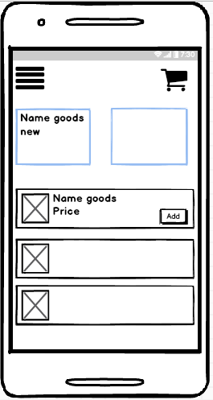

* **Yêu cầu chức năng:**

Hiển thị danh sách các sản phẩm có trong database, bao gồm các sản phẩm mới và các sản phẩm có trước đây. Sẽ có một nút “add” ở mỗi item trong listview xác khi người dùng nhấn vào sẽ nó sẽ chuyển sản phẩm đó vào giỏ hàng, hoặc khi người dùng nhấn trực tiếp vào item thì sẽ được chuyển sang trang chi tiết sản phẩm.

1. **Chức năng #4: Giao diện màn hình chi tiết sản phẩm (châu ).**

* Giao diện người dùng:

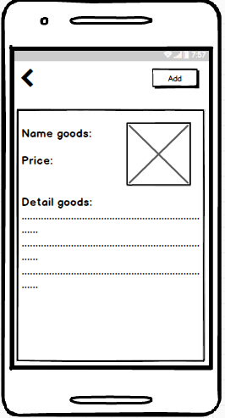

* **Yêu cầu chức năng:**

Hiển thị đầy đủ các thông tin có sản phẩm đang có(Tên giá, hình ảnh, miêu tả chi tiêt về sản phẩm).

Khi người dùng nhấn chọn: : : sẽ quay về màng hình chính.

: sẽ đưa sản phẩm đang xem vào giỏ hàng.

1. **Chức năng #5: Giao diện màn hình giỏ hàng(Thịnh).**

* Giao diện người dùng:

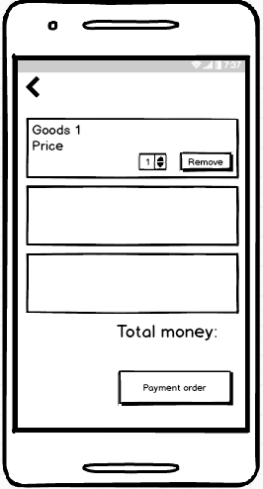

* **Yêu cầu chức năng:**

Màn hình thanh toán: khi người dùng nhấn chọn ở màn hình chính.

Người dùng sẽ xem lại tất cả các sản phẩm mà mình đã lựa chọn. Ở mỗi một item trong listview sẽ có hai thao tác cho người dùng lựa chọn:

: xóa sản phẩm ra khỏi danh sách giỏ hàng.



: Tăng số lượng của sản phẩm trong item.



: Thanh toán giỏ hàng.

**2.2 Thiết Kế Hệ Thống**

**Tổng quan:** Tài liệu dùng để cho nhóm trưởng phân công công việc cho các thành viên giúp  
phân công công việc 1 cách dễ dàng, bố trí việc làm và phân bổ công việc hợp lý. Mô tả chi tiết  
công việc cho từng màn hình.

**Yêu cầu chức năng:**

1. **Chức năng #1: Màn hình đăng nhập** 
   1. Giao Diện Người Dùng



**Làm thế nào: Màn hình đăng nhập .**

* TextView nhập vào tên tài khoản và mật khẩu.
* Button “SignIn” :
* Click button SignIn.
* Ứng dụng chuyển qua màn hình trang chủ.
* Click button SignUp.
* Ứng dụng chuyển qua màn hình đăng ký.

1. **Chức năng #2: Giao diện màn hình chính**

* Giao diện người dùng:



* Yêu cầu chức năng:

|  |  |  |  |
| --- | --- | --- | --- |
| Tiêu đề | Mô tả | Quy Trình | Kết quả |
| Màn hình home | Gồm:  background  button  listview | N/A |  |
| Listview | Gồm:  1 image  3 textview  Hiển thị thông tin điện thoại, giá. | N/A |  |
| Buttton “Add” | Hiện “ add” | Click | Hiện “add” |
| Listview item | Chuyển sang giao diện “chi tiết” | Click | Chuyển sang giao diện “chi tiết” |

**Làm thế nào: Màn hình chính.**

* Button “Add” :
* Click button add.
* Sản phẩm add vào giỏ hàng.
* Listview-click:
* Click vào một sản phẩm muốn chọn.
* Ứng dụng chuyển sang màn hình chi tiết .

1. **Chức năng #3**: Giao diện màn hình chi tiết.

* **Giao diện người dùng**:



* **Yêu cầu chức năng:**

|  |  |  |  |
| --- | --- | --- | --- |
| Tiều đề | Mô tả | Qui trình | Kết quả |
| Detail screen | * 1 image. * Tên sản phẩm * Chi tiết sản phẩm * Giá sản phẩm | Thiết kế |  |
| Button add | Click vào add sản phẩm được thêm vào thư mục giỏ hàng | Click | Chuyển vào thư giỏ hàng |
| Button **<** | Quay về trang chủ. | Click | Chuyển sang trang chủ. |

**Làm thế nào: Màn hình chi tiết.**

* Hình ảnh:
* Click vào một hình ảnh bạn muốn xem.
* Ứng dụng chuyển sang màn hình “chi tiết”.
* Click vào button (add).
* Ứng dụng chuyển vào thư mục giỏ hàng.
* Click vào < trở về màng hình trang chủ.

1. **Chức năng #4**: Giao diện màn hình giỏ hàng.

* Giao diện người dùng:



* **Yêu cầu chức năng:**

|  |  |  |  |
| --- | --- | --- | --- |
| Tiều đề | Mô tả | Qui trình | Kết quả |
| Screen giỏ hàng | Màn hình giỏ hàng gồm.  image  Tăng giảm số lượng  Button remove  Button Thanh toán | Thiết kế |  |
| Button remove | Xóa sản phẩm đã chọn | Click | Xóa sản phẩm khỏi giỏ hàng |